**考生须知**

1、考生须于12：45凭本人身份证原件进入考场，13:30后将停止考生进场。

2、考生应自觉服从评委和工作人员的安排，遵守考场纪律，接受考场工作人员的监督和检查，不得无理取闹，不得辱骂、威胁、报复考场工作人员。

3、考生应按规定的时间进入考场，考试过程中不得中途离场；若有替考、干扰考场秩序等违纪违规行为的，将按相关规定严肃处理。

4、考生应自觉把与面试有关的辅导资料及通讯工具等物品交到工作人员指定的位置统一保管，如不按指定位置统一保管，视为弃考。

5、面试过程中，考生不得穿制服或穿戴有特别标志的服装；不得暗示或透露姓名、身份证号等个人信息，否则，一律取消面试资格。

6、面试过程中，考生必须以普通话回答评委提问，严格按照评委的指令回答问题。考生对评委的提问不清楚的，可要求评委重新读题。

7、考生须服从评委的成绩评定，不得要求评委加分、复试或无理取闹，否则，取消面试成绩。

8、本次面试共三道题目，每位考生面试答题时间为10分钟，请把握答题时间。

9、本次考试不举办考试辅导培训班，也不指定任何参考用书和资料。

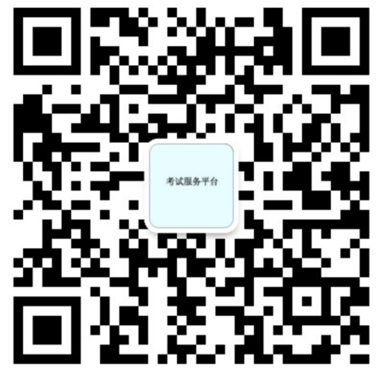10、考生入场前需查看粤康码、行程卡、测量体温并佩戴口罩。粤康码为绿码，有考前48小时内核酸检测阴性证明（电子、纸质同等效力），方可进入考场，体温异常者禁止进入考场。请考生严格按照公告中疫情防控的要求做好个人防护工作。

“雇员考试”公众号